Billones de árboles
- Muy Interesante
- 21 Dec 2020
- Texto de MARIO GARCÍA BARTUAL
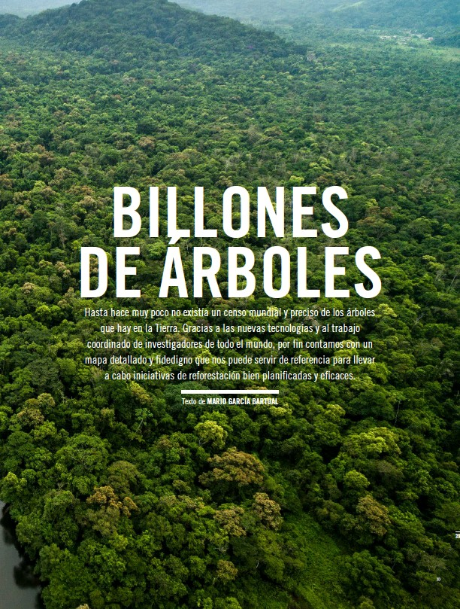
Hasta hace muy poco no existía un censo mundial y preciso de los árboles que hay en la Tierra. Gracias a las nuevas tecnologías y al trabajo coordinado de investigadores de todo el mundo, por fin contamos con un mapa detallado y fidedigno que nos puede servir de referencia para llevar a cabo iniciativas de reforestación bien planificadas y eficaces.
¿Cuántos árboles hay en el mundo? Hasta hace poco, nadie sabía responder a esta pregunta. Una estimación previa indicaba que unos 400000 millones. Sin embargo, no había un contaje sistemático. Es más, algunos expertos pensaban que no era posible averiguarlo y que no era científicamente importante. No obstante, para Tom Crowther, un ingeniero forestal de la Universidad de Yale (EE. UU.), la cuestión acabó siendo de capital importancia. Su interés nació por un programa medioambiental de las Naciones Unidas llamado Billion Tree Campaign, que fue lanzado en 2006 con el objetivo de reforestar masivamente el planeta para mitigar las consecuencias de un posible cambio climático. Un noble propósito, pero carente de base científica. Crowther se dio cuenta de que para guiar y contextualizar los esfuerzos de la campaña era necesario asentarlos en el marco de una comunidad de investigadores. Como primer paso, había que lograr una estimación fiable del número total de árboles. La cantidad y distribución global por países permitiría efectuar reforestaciones correctamente orientadas y obtener mejores resultados.
A tal fin, obtuvo el apoyo de investigadores de la Escuela Forestal de la Universidad de Yale, así como de otros expertos en ingeniería y ecología. El grupo de trabajo recopiló datos de numerosos estudios previos, procedió al contaje directo en ciertas áreas de cada continente y utilizó sistemas de teledetección satelital.
En la Tierra existen aproximadamente 3,04 billones de árboles, casi 7,5 veces más de los que se estimaba

Los datos se representaron mediante cartografía digital. Eso proporcionó las herramientas necesarias para completar el trabajo, con un nivel de detalle de un kilómetro cuadrado.
De esta manera, en 2015 se pudo confeccionar el primer mapa, con continuidad espacial, de los árboles del mundo: el Global Tree Density Map (GTDM) – Mapa Global de la Densidad de los Árboles –, en el cual reveló que su número total es de aproximadamente 3,04 billones. Una buena noticia, pues hay casi 7,5 veces más de los que se estimaba.

NO OBSTANTE, LAS IMPLICACIONES DEL ESTUDIO HAN IDO MUCHO MÁS ALLÁ DE OBTENER UNA CIFRA
La cantidad de árboles en un ecosistema determina qué tipo de especies, tanto animales como vegetales, pueden vivir dentro de él, y en qué número. De esta forma, el GTDM informa a otros científicos sobre la estructura de los ecosistemas forestales y su biodiversidad en diferentes regiones del mundo.
